**17 – 23.06.24 года** **Неделя информирования о важности физической активности. Физическая активность в жизни ребенка**

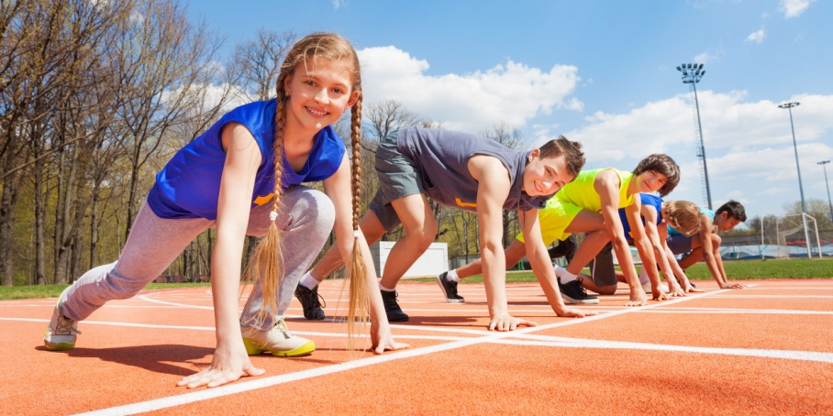**По определению Всемирной организации здравоохранения (B03) "здоровье - это состояние физического, духовного и социального благополучия, а не только отсутствие болезней и физических дефектов**

Способ достижения гармонии человека один - систематическое выполнение физических упражнений.

Кроме того, экспериментально доказано, что регулярные занятия физкультурой, которые рационально входят в режим  
труда и отдыха, способствуют не только укреплению здоровья, но и существенно повышают эффективность производственной деятельности. Однако не все двигательные действия, выполняемые в быту и процессе работы, являются физическими упражнениями.

Ими могут быть только движения, специально подбираемые для воздействия на различные органы и системы, развития физических качеств, коррекции дефектов телосложения.  
  
Установлено, что школьники, систематически занимающиеся спортом, физически более развиты, чем их сверстники, которые не занимаются спортом. Они выше ростом, имеют больший вес и окружность грудной клетки, мышечная сила и жизненная емкость легких у них выше. (Жизненная емкость легких — наибольший объем выдохнутого воздуха после наиболее глубокого вдоха.) Рост юношей 16 лет, занимающихся спортом, в среднем 170,4 см, а у остальных он равен 163,6 см, вес соответственно — 62,3 и 52,8 кг.  
Занятия физкультурой и спортом тренируют сердечно-сосудистую систему,  
делают ее выносливой к большим нагрузкам. Физическая нагрузка способствует развитию костно-мышечной системы.  
  
Физические упражнения окажут положительное воздействие, если при занятиях будут соблюдаться определенные правила. Необходимо следить за состоянием здоровья - это нужно для того, чтобы не причинить себе вреда, занимаясь физическими упражнениями. Если имеются нарушения со стороны сердечно-сосудистой системы, упражнения, требующие существенного напряжения, могут привести к ухудшению деятельности сердца. Не следует заниматься сразу после болезни. Нужно выдержать определенный период, чтобы функции организма восстановились, - только тогда физкультура принесет пользу.  
  
При выполнении физических упражнений организм человека реагирует на заданную нагрузку ответными реакциями. Активизируется деятельность всех органов и систем, в результате чего расходуются энергетические ресурсы, повышается подвижность нервных процессов, укрепляются мышечная и костно-связочная системы. Таким образом, улучшается физическая  
подготовленность занимающихся и в результате этого достигается такое состояние организма, когда нагрузки переносятся легко, а бывшие ранее недоступными результаты в разных видах физических упражнений становятся нормой. У вас всегда хорошее самочувствие, желание заниматься, приподнятое настроение и хороший сон. При правильных и регулярных занятиях физическими упражнениями тренированность улучшается из года в год, а вы будете в хорошей форме на протяжении длительного времени.

**Гигиена физических упражнений.**  
На основе постановлений в результате многолетнего опыта работы в области  
спортивной медицины четко определены основные задачи гигиены физических упражнений и спорта. Это изучение и оздоровление условий внешней среды, в которых происходят занятия физической культурой и спортом, и разработка гигиенических мероприятий, способствующих укреплению здоровья, повышению работоспособности, выносливости, росту спортивных достижений. Как уже отмечалось ранее, физические упражнения влияют не изолированно на какой-либо орган или систему, а на весь организм в целом. Однако совершенствование функций различных его систем происходит не в одинаковой степени. Особенно отчетливыми являются изменения в мышечной системе. Они выражаются в увеличении объема мышц, усилении обменных процессов, совершенствовании функций дыхательного аппарата. В тесном взаимодействии с органами дыхания совершенствуется и сердечно-сосудистая система. Занятия физическими упражнениями стимулирует обмен веществ, увеличивается сила, подвижность и уравновешенность нервных процессов. В связи с этим возрастает гигиеническое значение физических упражнений, если они проводятся на открытом воздухе. В этих условиях повышается их общий оздоровительный эффект, они оказывают закаливающее действие, особенно, если занятия проводятся при низких температурах воздуха. При этом улучшаются такие показатели физического развития, как экскурсия грудной клетки, жизненная ёмкость легких. При проведении занятий в условиях холода совершенствуется теплорегуляционная функция, понижается чувствительность к холоду, уменьшается возможность возникновения простудных заболеваний.  
Помимо благоприятного воздействия холодного воздуха на здоровье  
отмечается повышение эффективности тренировок, что объясняется большой  
интенсивностью и плотностью занятий физическими упражнениями. Физические нагрузки должны нормироваться с учетом возрастных особенностей, метеорологических факторов.  
  
***Хорошее физическое состояние — залог успешной учебы и плодотворной работы.  
Физически подготовленному человеку по плечу любая работа.   
Далеко не всем людям дарует эти качества природа.***

***Однако их можно приобрести, если дружить с физической культурой и приобщиться к ней с детского возраста.***

**Будьте здоровы!**

Материал составлен по открытым Интернет-ресурсам